 | 20.ª FERIA DEL LIBRO INFANTIL Y JUVENIL  Encantados de leer  12 al 31 de julio de 2010  Centro de Exposiciones de la Ciudad de Buenos Aires  Avdas. Figueroa Alcorta y Pueyrredón | 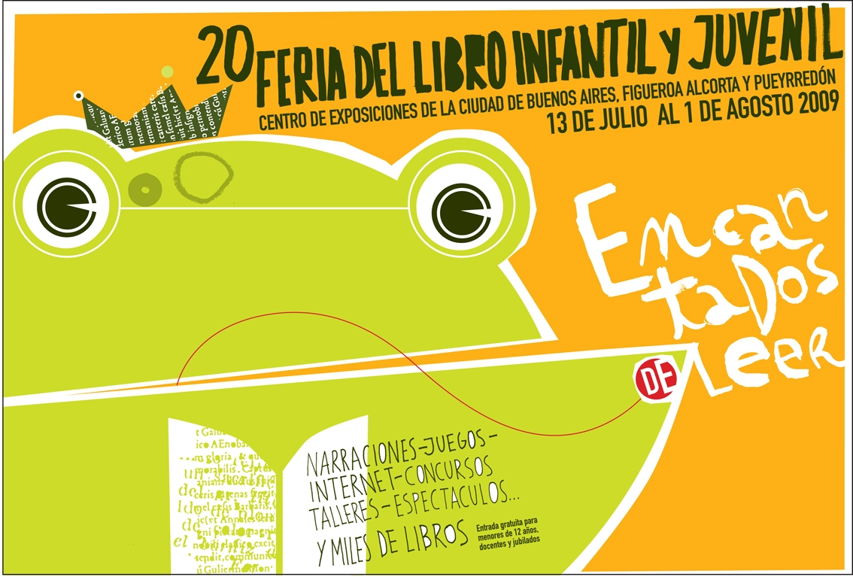
PREMIOS PREGONERO 2010
CONVOCATORIA PARA POSTULACIONES

La Fundación El Libro, entidad organizadora de la 20.ª Feria del Libro Infantil y Juvenil de Buenos Aires Encantados de leer, que se realizará del 12 al 31 de julio de 2010, en el Centro de Exposiciones de la Ciudad de Buenos Aires, convoca a participar en las diferentes categorías de los Premios Pregonero 2010.

El Premio Pregonero fue instituido como adhesión a la Feria del Libro Infantil y Juvenil de Buenos Aires y ha sido entregado en diecinueve oportunidades.

Esta distinción tiene como objetivo dar público reconocimiento a los difusores de la literatura infantil y juvenil argentina, quienes desarrollan su vocación de manera persistente y, a veces silenciosa, desde sus diferentes ámbitos de trabajo.

Los Premios Pregonero, comprenden las siguientes categorías:

PREGONERO DE HONOR, PREGONERO A INSTITUCIÓN, PREGONERO A ESPECIALISTA, PREGONERO A PERIODISMO GRÁFICO, PREGONERO A PERIODISMO RADIAL, PREGONERO A PERIODISMO TELEVISIVO, PREGONERO A PERIODISMO EN INTERNET, PREGONERO A BIBLIOTECA/ BIBLIOTECARIO, PREGONERO A LIBRERÍA/ LIBRERO, PREGONERO A NARRADOR, PREGONERO A TEATRO.

El jurado está integrado por reconocidas personalidades y, a las personas e instituciones premiadas, se les entregará un diploma y una réplica de la carreta “La Andariega” de Javier Villafañe, considerada símbolo de la promoción de la lectura y el libro, en un acto que se realizará durante el transcurso de la Feria.

La Fundación El Libro invita a quienes están trabajando a favor de la promoción de la literatura infantil y juvenil y/o a quienes deseen proponer a personas e instituciones en los rubros mencionados, a enviar antecedentes hasta el 22 de junio de 2010 a:

Jurado de Evaluación de los Premios Pregonero 2010: Fundación El Libro, Hipólito Yrigoyen 1628 5º Piso (C1089AAF) Ciudad de Buenos Aires, República Argentina.

Para mayor información, podrá comunicarse con el correo electrónico: lauradiaz@el-libro.org.ar o al teléfono (011) 4370-0600.

Organiza: Fundación El Libro
Hipólito Yrigoyen 1628, Piso 5- (C1089AAF) Buenos Aires, Argentina
Tel.: (54-11) 4370-0600 / Fax.: (54-11) 4370-0607
E-mail: fundacion@el-libro.org.ar / Web Site: www.el-libro.org.ar

